Nieuwe ontwikkelingen en uitdagingen in de behandeling en diagnose van maligne lymfomen

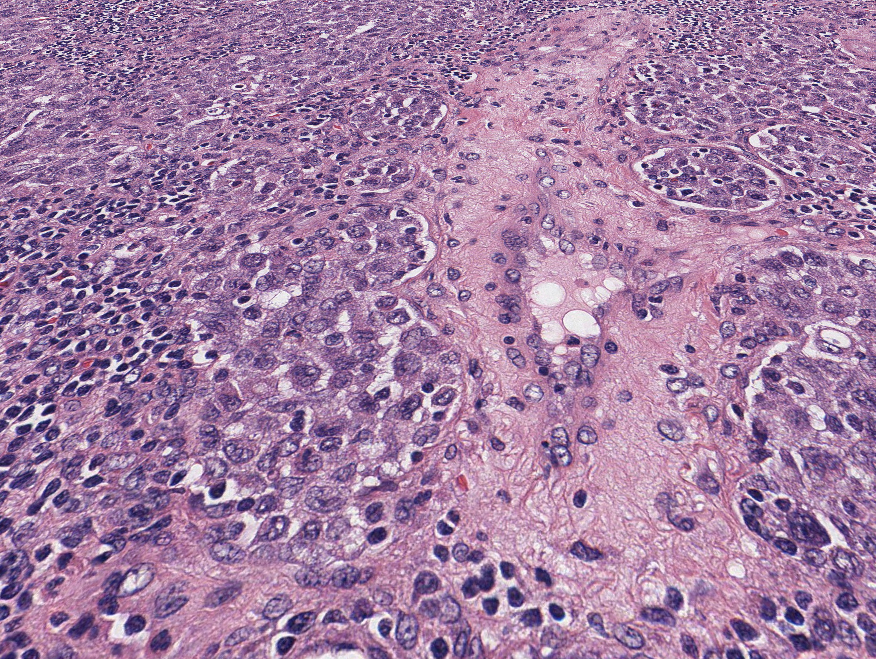

Dinsdag 18 april 2017

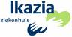

Inleiding

In navolging op de voorgaande succesvolle hematologie nascholingen wordt u hierbij van harte uitgenodigd voor de jaarlijkse hematologische nascholing

Deze nascholing zal dinsdag 18 april 2017 in het auditorium van het Ikazia ziekenhuis plaatsvinden en wordt geinitieerd door de afdeling Interne - Hematologie van het Ikazia ziekenhuis en de afdeling Interne - Hematologie van het Albert Schweitzer ziekenhuis, in samenwerking met de partners van de hematologie regio Zuid Holland Zuid.
Het thema is dit keer:
nieuwe ontwikkelingen en uitdagingen in de behandeling
en diagnose van maligne lymfomen

Deze nascholing is bedoeld voor een breed publiek; huisartsen, (gespecialiseerd) verpleegkundigen, arts-assistenten, specialisten en laboratorium personeel.

Het multidisciplinaire karakter van deze bijeenkomsten blijkt een groot succes.
Wat zien de huisarts, het laboratorium en het behandelteam in het ziekenhuis tijdens diagnose en behandeling van deze patiëntengroep?
Er zal dieper worden ingegaan op nieuwe inzichten in de pathogenese en behandeling van de ziektebeelden. De laatste jaren hebben kennis van de moleculaire abberaties in lymfomen geleid tot de ontwikkeling van nieuwe therapieën. Hierdoor kunnen steeds gerichtere behandelingen worden gegeven aan patienten met een maligne lymfoom en is de verwachting dat deze specifieke behandelingen de komende jaren sterk zullen toenemen.
Derhalve wordt ook aandacht besteed aan de lange termijneffecten van behandeling. Wat ziet U in Uw huisartsenpraktijk?
We hebben voor U wederom een interessant programma kunnen samenstellen met behulp van de vertegenwoordiging van huisarts, klinisch chemicus, verpleegkundigen, patholoog anatoom en internisten-hematologen.
Wij verheugen ons op de aanwezigheid van sprekers uit de diverse ziekenhuizen behorend tot de hematologie regio Zuid Holland Zuid.
Deze geaccrediteerde nascholing wordt georganiseerd voor alle belangstellenden uit de omringende ziekenhuizen , huisartspraktijken en andere zorginstellingen. Scholing, maar ook informatieoverdracht met betrekking tot de nieuwste ontwikkelingen op dit gebied zijn essentiële onderdelen teneinde de kwaliteit van deze zorg te kunnen blijven waarborgen. Ook het aanbieden van nieuwe geneesmiddelen vaak in studieverband is een aandachtspunt van deze samenwerking.

Wat betekenen de ontwikkelingen in de hematologie voor u als zorgverlener en wat is de huidige stand van zaken met betrekking tot nieuwe behandelingen en de mogelijke bijwerkingen hiervan ?.

Wij menen met dit programma opnieuw een leerzame avond te hebben georganiseerd en hopen van harte dat u zich zult aanmelden.

Met vriendelijke groet,

Dr. F. Croon-de Boer Drs. H. van Noort Dhr. M. Hespers Dr. M.D. Levin
internist – hematoloog huisarts afdelingshoofd internist – hematoloog Ikazia ziekenhuis Oud Beijerland oncologie en hematologie Albert Schweitzer
Albert Schweitzer Ziekenhuis
ziekenhuis

Doelgroep:
Hematologie/oncologie verpleegkundigen, verpleegkundig specialisten, specialisten, arts-assistenten en huisartsen.

Programma

17.00 uur Inschrijving

17.30 – 17.45 Opening en inleiding symposium

Dr F Croon-de Boer, internist/hematoloog
Ikazia ziekenhuis

17.45 – 18.15 Uitdagingen in de diagnostiek van het maligne lymfoom

Dr LM Budel, patholoog
Maasstad ziekenhuis

18.15 - 19.00 Late complicaties na behandeling van Hodgkin (en DLBCL),
zoals gemonitord in de BETER-poli

Drs HWA Berenschot, internist/hematoloog
Albert Schweitzer ziekenhuis
Mw M van den Heuvel, oncologie-hematologie verpleegkundige
Albert Schweitzer ziekenhuis

19.00 – 19.30 Buffet

19.30 – 20.15 Casuistiek en behandeling laaggradig lymfoom
Drs HS Noordzij-Nooteboom,
internist-hematoloog
Mw. I. Fondse-Vogelesang,
oncologie-hematologie verpleegkundige
van Weel Bethesda ziekenhuis

20.15 Afsluiting met toets

Accreditatie is aangevraagd

Aanmeldingskaart

Inschrijven middels het insturen van de aanmeldingskaart.
U kunt zich ook inschrijven door het invullen van een digitaal inschrijfformulier op onze website
http://www.ikazia.nl/formulier/aanmeldingsformulier-nascholing

Of per email aan mevrouw M. Awad-Langstraat, m.awad@ikazia.nl

Ja, ik ben aanwezig op dinsdag 18 april 2017

Naam:

Functie:

BIG-nummer

Werklocatie:

Adres:

Postcode:

Plaats:

Telefoonnummer:

Email adres:

Dit symposium wordt mogelijk gemaakt door:

LOGO’S SPONSOREN en ziekenhuizen regio Zuid Holland Zuid

